Luni 22

Să începem săptămâna cu energie pozitivă!

Imaginează-ți ziua ideală....cum arată?

Acum, ce poți face astăzi ca să devină realitate? Cum poți avea o zi ideală?



Marti 23

Săptămâna trecută am postat link-ul către chestionarul cu Arhetipurile.

Cine l-a făcut?

Dacă aveți întrebări legate de acest subiect, le aștept cu drag😊

Pentru cine nu a făcut chestionarul, vă las aici link-ul - > <https://bit.ly/3cLhyLD>



Miercuri 24

Astăzi avem un nou live de la 19:00.

Despre ce dorești să discutăm?

Cum te pot ajuta?

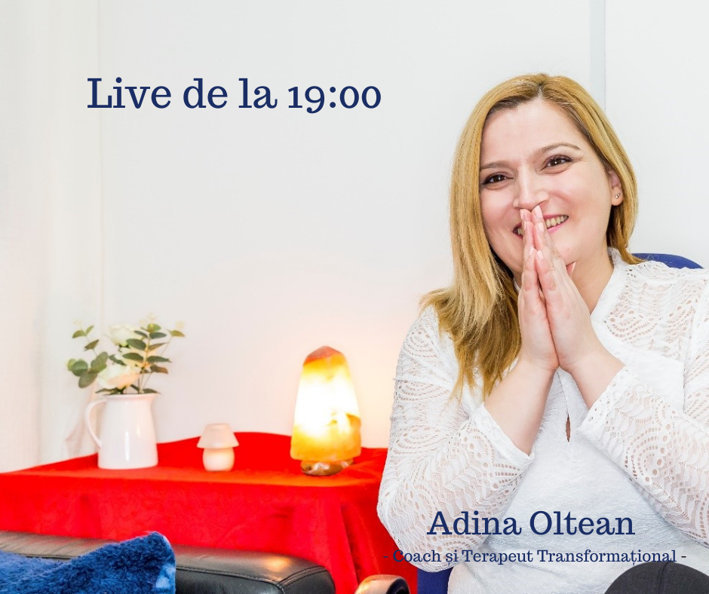

Joi 25

„Iată un execițiu simplu, dar foarte puternic pe care îl poți face pentru a te alinia cu armonia Universului și Legea Atracției, în fiecare zi.

Stai confortabil. Observă cum te simți, iar acum relaxează-ți corpul. Când ți-ai relaxat corpul, mai relaxează-l încă puțin. Acum și mai mult. Mai mult!

Repetă această relaxare adâncă de șapte ori, de fiecare dată relaxează-ți corpul cât de mult poți. Când ai terminat, vezi ce diferențî este între cum te simțeai când ai început și cum te simți după ce te-ai relaxat.

Acum ești în armonie cu Universul și cu Legea Atracției!”

Cu Recunoștință și Iubire,

Adina x



Vineri 26

Săptămâna trecută, în live-ul de miercuri – 17 martie, am vorbit despre Iubirea de Sine și Limite.

Vreau să îți propun un exercițiu:

Ia o poză cu tine de când erai mică, uită-te atent la copilul din poză care ai fost, acum spune-i lucrurile negative pe care ți le spui zilnic.

Cum te face să te simți?



Sambata 27

Se apropie finalul primului trimestru din acest an.

Acum tragem o linie și vedem ce obiective am atins, pe care nu le-am atins și ce putem face în continuare.

Cum au descurs primele 3 luni din 2021 pentru tine?



Duminca 28

Începând cu 5 Aprilie vom avea o serie de interviuri pe pagina mea business.

Vom cunoaște femei minunate și business-urile lor.

De la 19:00, în zilele mai jos menționate.

(La final sunt datele libere dacă mai sunt doritoare (sau doritori) ce vor să participe la maratonul de interviuri.)

Luni – 5 Aprilie – Alexandra Daniel.

Marți – 6 Aprilie – Tocaciu Adriana Adra

Joi – 8 Aprilie – Mihaela Mihai

Vineri – 9 Aprilie – Andreea Mihalache

Luni – 12 aprilie – Patricia Lidia Popescu Cevei

Marți – 13 aprilie – Marineta Șerban

Joi – 15 Aprilie – Mihaela Garcia

Vineri – 16 Aprilie – Mona Iordache

Luni – 19 Aprilie – Elena Pintilie

Marți – 20 Aprilie – Emanuela Rus

Luni 26 Aprilie – Anca Florina Costache

Vineri - 30 Aprilie – Simona Luminița

Locuri libere:

În aprilie – joi 22 aprilie, vineri 23 aprilie, marti 27 aprilie, joi 29 aprilie.

In Mai – luni 3 mai, marti 4 mai, joi 6 mai, vineri 7 mai, luni 10 mai, marti 11 mai, joi 13 mai.

Cine se alătură?

